O jogo como possibilidade pedagógica no auxílio da alfabetização
Érica Patrícia dos Reis Oliveira
Daniela Praça Soares,

A criança aprende brincando, é o exercício que a faz desenvolver suas potencialidades e habilidades (...), incorpora valores, conceitos, conteúdos, trabalha ansiedade, desenvolve a capacidade de rever limites, desenvolve a autonomia, a criatividade, aprimora a coordenação motora, desenvolve a organização espacial, melhora o controle, amplia o raciocínio lógico, aumenta a atenção e concentração, ensina a ganhar e perder. (Lopes 2000).
O processo de alfabetização é extremamente complexo, e é preciso que o professor apresente inúmeras propostas para que as crianças reflitam sobre a escrita fazendo com que o aluno seja autor do próprio percurso, avançando determinadas fases de escrita até que se chegue a escrita alfabética.
A seguir apresentamos algumas possibilidades de jogos que podem auxiliar neste processo. São materiais que podem ser confeccionados pelo professor e possuem um custo bem baixo.

Jogo 1: “Troca letras”
O cartaz prega foi confeccionado usando materiais simples e de baixo custo. Dentre as diversas maneiras de utilizar o cartaz destaco a maneira que utilizamos ele em sala, em grupos, simulando que um integrante do grupo era o professor e os outros quatro eram alunos. O professor colocava uma figura de um objeto ou animal no primeiro bolso da primeira fileira de pregas e as crianças iam dizendo quais letras eram necessárias para formar a palavra referente a figura, quando as crianças terminavam de formar a palavra a professora, propositalmente, colocava embaixo uma figura na qual a substituição da primeira letra dela originasse a figura anterior, daí o nome do jogo “Troca letras”, pois com a substituição de uma letra apenas a palavra muda totalmente, como na ilustração abaixo:
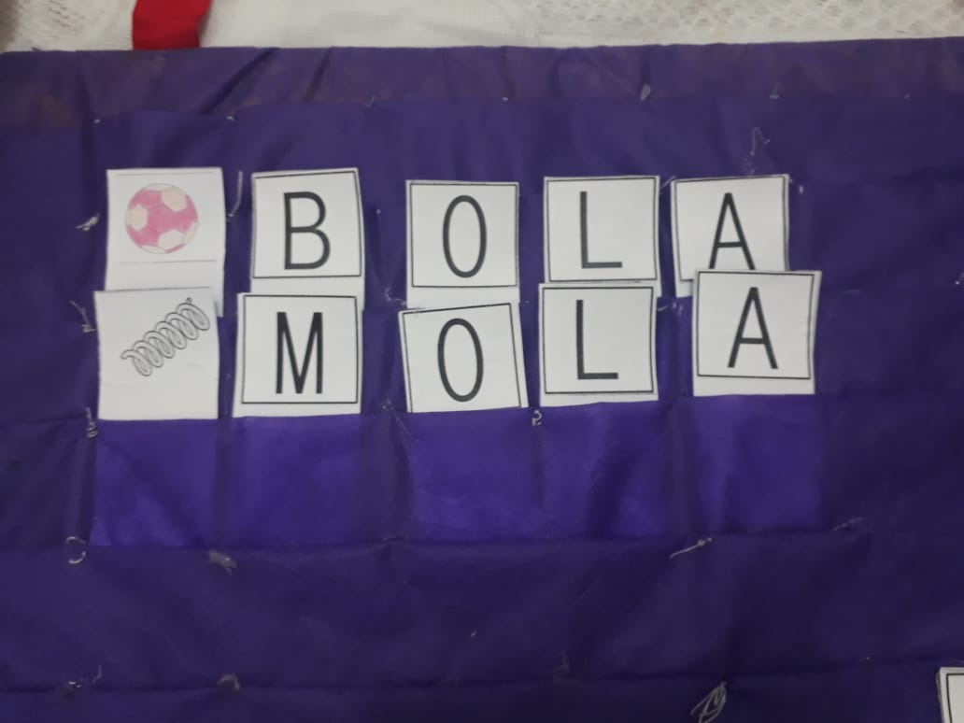
Fonte: SOARES, Daniela Praça. Arquivo pessoal, 2019.

Com este jogo as crianças conseguem perceber que se mudar uma letra sequer de determinada palavra, a palavra mudará totalmente como no caso de “mola” e “bola”. No cartaz foi feito embaixo para melhor compreensão, mas em sala invés de fazer a outra palavra embaixo é possível somente alterar a figura e a primeira letra, neste caso substituir a figura bola pela figura mola e a letra “b” pela letra “m”, assim a criança percebe a “mágica” com mais facilidade.

Jogo 2: “Dominó das palavras”

Ele se assimila com o dominó de números que tradicionalmente conhecemos, porém com um viés bastante interessante que envolve palavra e figura.
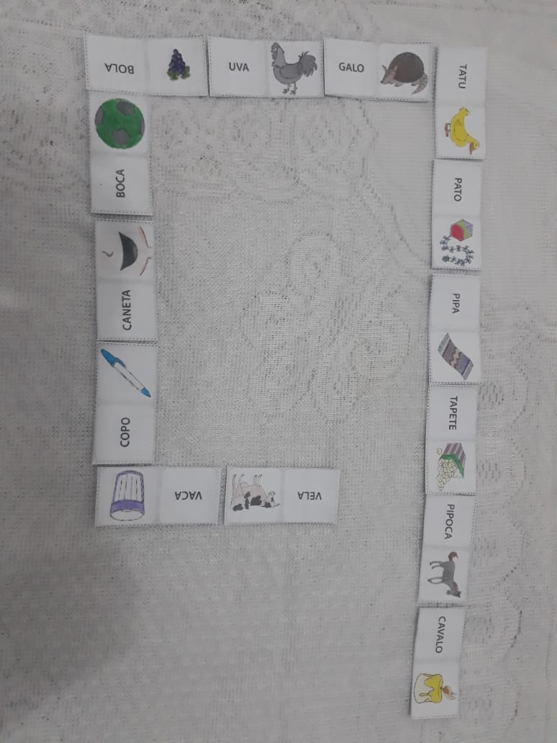
Em cada peça do dominó das palavras há dois lados, de um lado é uma figura do outro lado é o nome de algum animal ou objeto. As peças são em quantidade par, de forma que todas as figuras tenham seu nome e vice-versa. São distribuídas a mesma quantidade de peças para cada jogador e tirando “par ou ímpar” se decide quem começa. O primeiro a começar coloca sobre a mesa uma peça qualquer e seu adversário observa se em suas peças ele tem o par, ou seja, se de um lado da peça que foi colocada sobre a mesa for a palavra cachorro e a figura uma mesa, o adversário precisa verificar se ele tem a figura de um cachorro ou a palavra mesa. Se o adversário não tiver nenhumas das opções ele passa a vez e o jogo termina quando acabar a peça de um dos jogadores que no caso o que acabar as peças primeiro é o vencedor. Este jogo desenvolve a capacidade de concentração; a assimilação entre a palavra e escrita e o desenho; a distinção entre letras e desenhos; entre outras coisas como raciocínio lógico e percepção. Vejamos o jogo montado:

Figura 4: Jogo “Dominó das Palavras”

Fonte: SOARES, Daniela Praça. Arquivo pessoal, 2019.

Jogo 3: “Quebra cabeça das sílabas”

O quebra cabeça por si só já é um jogo que envolver muita memorização, percepção, seleção e concentração, além de ser bastante lúdico e atrativo, até nós adultos, nos vemos por vezes montando quebra cabeça com as crianças. Este quebra cabeça é um tanto diferente e bem mais rico em estímulos para a alfabetização, pois diferentemente do quebra cabeça tradicional, que contém somente figuras, ele contém também partes escritas, mas especificamente sílabas.
Assim como no jogo anterior, com este jogo as crianças conseguem relacionar as figuras com as sílabas e ir montando as hipóteses de como se escreve a palavra correta referente a figura, uma vez que, apenas a sílaba certa encaixará na figura e no restante da palavra.

Figura 5: Jogo “Quebra Cabeça das Sílabas”
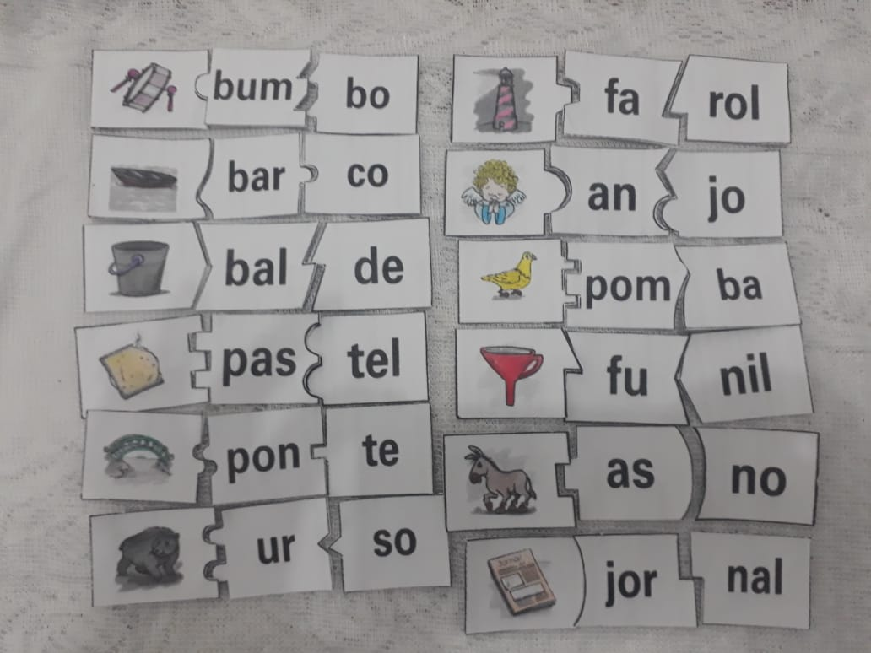
Fonte: SOARES, Daniela Praça. Arquivo pessoal, 2019.

Jogo 4: “Dado alfabético”

Um dos materiais que montamos, que compõe muitos jogos que conhecemos, foi o dado, mas não um dado comum de números ou bolinhas representando quantidade. Nós produzimos dois dados que ao invés de compor números em suas faces compunham sílabas, ou seja, utilizamos 12 sílabas para montarmos palavras.
O dado alfabético pode ser utilizado de diversas maneiras, como por exemplo, o professor joga um dos dados e fala em voz alta a sílaba que caiu, com essa sílaba as crianças terão que escrever um grupo com três palavras que terminem com a sílaba que caiu. Se, por exemplo, cair a sílaba “ão” os alunos poderão escrever “pão, chão, mão, sabão, balão”, entre outras palavras que terminem com essa sílaba, o aluno que terminar primeiro de escrever as três palavras levanta a mão e o professor para o jogo e confere se suas palavras estão corretas para dar início a outra rodada.
O professor também poderá jogar o dado e pedir que as crianças digam em voz altas palavras que iniciem com a sílaba que caiu, assim será escrito as palavras no quadro de modo que todos participem e copiem.
As competências relacionadas com o uso dos dados vão de acordo com a maneira que o professor escolhe para sua utilização, mas em geral jogos com dados envolve agilidade, pensamento rápido. Neste caso, por conter sílabas, proporciona ao aluno a percepção de como as palavras são separadas e como é possível muitas palavras terminarem ou iniciarem com a mesma sílaba. Lembrando que quanto mais as crianças vivenciam situações de escrita, mais estimulará sua capacidade para aprender o sistema de escrita alfabética. Este são os dados alfabéticos:

Figura 6: Dados Alfabéticos
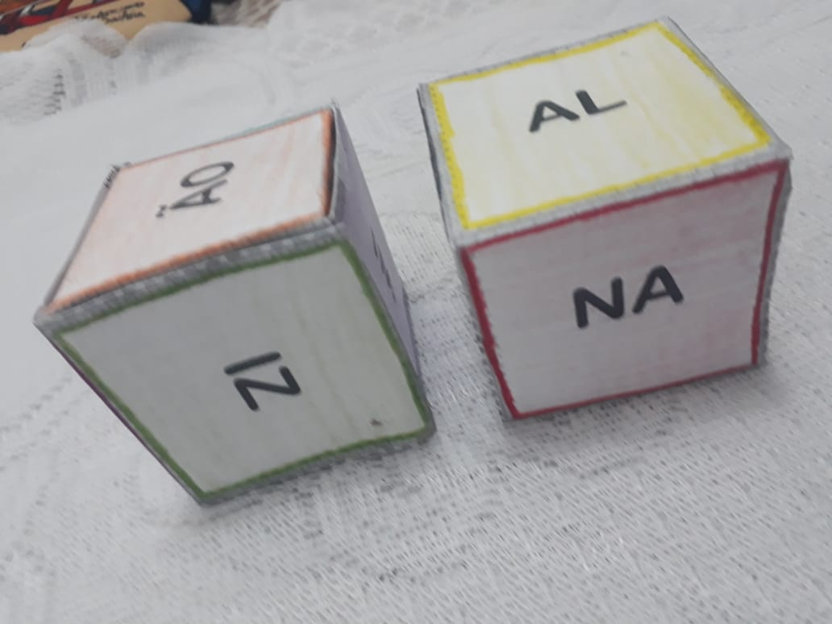
Fonte: SOARES, Daniela Praça. Arquivo pessoal, 2019.

Jogo 5: “Troca vogais”

O jogo de troca vogais parece ser o mais simples, por ter menor possibilidade de uso em relação aos outros jogos, porém ele é bastante rico para a criança que está iniciando o processo de alfabetização, pois ela poderá compreender que para formar determinada palavra terá que usar um conjunto específico de letras e a troca de uma letra sequer desse conjunto mudará a palavra, por exemplo, se a vogal que está faltando para completar a palavra “pato” for o “a”, se a criança colocar a vogal “o” não ficará a mesma palavra. É nesse sentido que a escrita não é apenas código, pois a posição das letras muda totalmente o registro e o sentido da palavra. Vejamos o jogo:

Figura 7: Jogo “Troca Vogais”
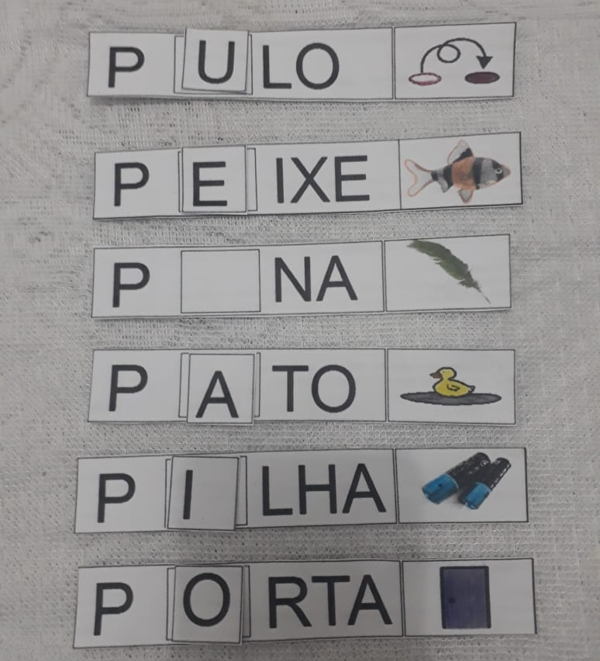
Fonte: SOARES, Daniela Praça. Arquivo pessoal, 2019.

Lembrando que é sempre importante depois de utilizar os jogos as crianças copiem as palavras que formaram para que o cérebro vá assimilando como se escreve corretamente as mesmas.

Referência:
MORAIS, Arthur Gomes de. Sistema de escrita alfabética. São Paulo: Editora Melhoramento, 2012.

Licenciadas em Pedagogia- Professoras em Rondonópolis/MT.

